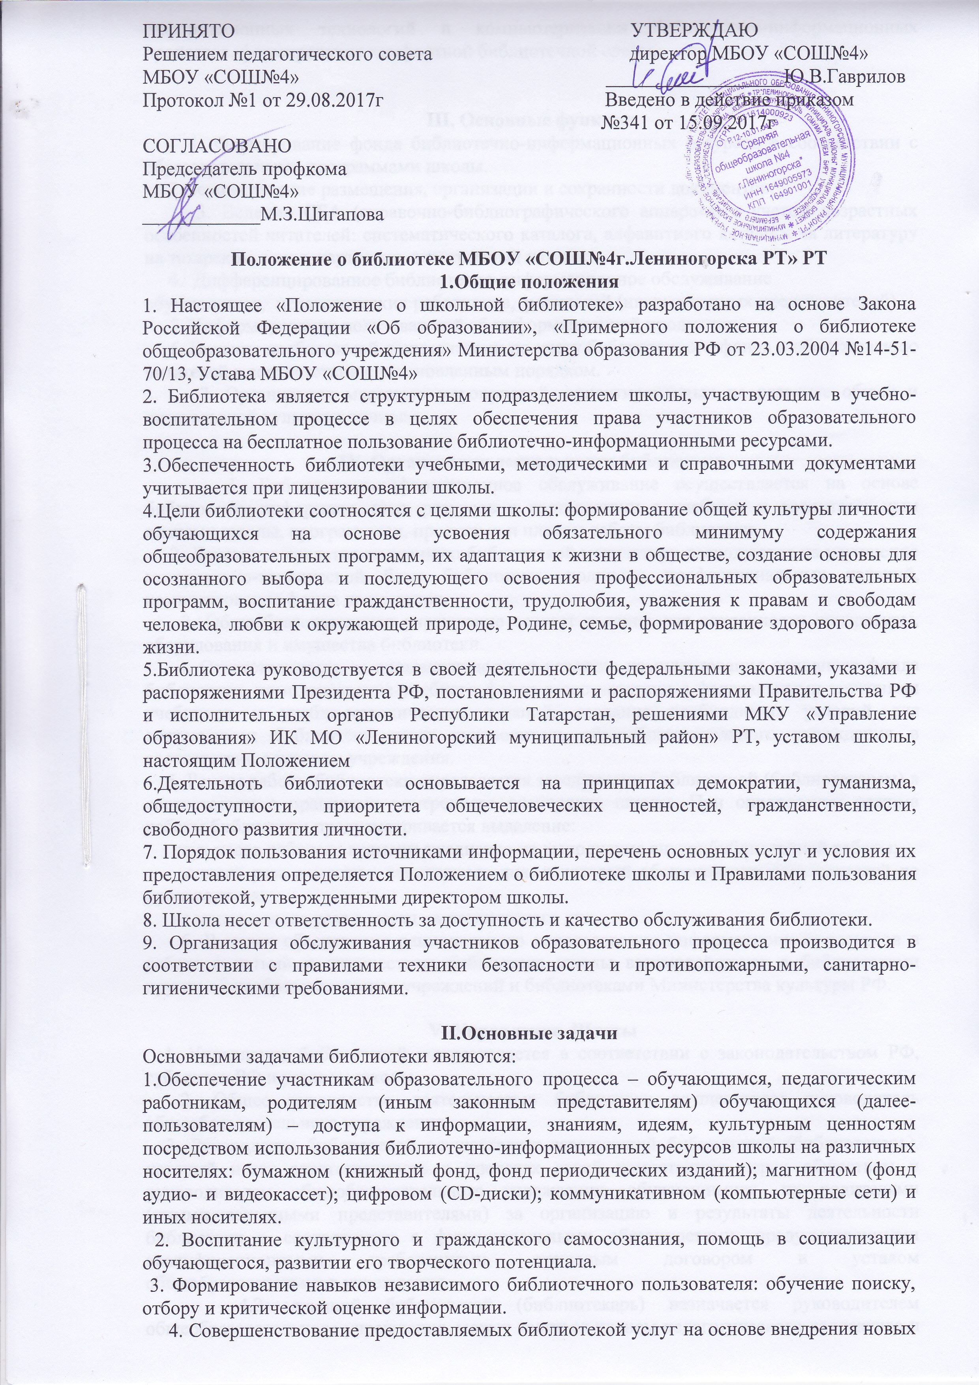

5. Информирование пользователей об информационной продукции.
6. Ведение необходимой документации по учету библиотечного фонда и обслуживанию читателей в соответствии с установленным порядком.
7. Организация массовых мероприятий, ориентированных на развитие общей и читательской культуры личности.

IV. Организация деятельности библиотеки
1. Библиотечно-информационное обслуживание осуществляется на основе библиотечно-информационных ресурсов в соответствии с учебным и воспитательным планами школы, программами, проектами и планом работы библиотеки.
2. Денежные средства за сданную библиотекой макулатуру расходуются на улучшение материально-технической базы библиотеки, подписку профессиональных изданий, комплектование фонда документов.
3. Общеобразовательное учреждение создает условия для сохранности аппаратуры, оборудования и имущества библиотеки.
4. Ответственность за систематичность и качество комплектования основного фонда библиотеки, комплектование учебного фонда в соответствии с федеральными перечнями учебников и учебно-методических изданий, создание необходимых условий для деятельности библиотеки несет руководитель общеобразовательного учреждения в соответствии с уставом учреждения.
4.1 Учреждение несет ответственность за доступность и качество библиотечно-информационного обслуживания библиотеки.
4.2. В школьной библиотеке запрещается распространения печатных, аудио, аудио визуальных и иных материалов, содержащих хотя бы один из признаков, предусмотренных частью первой статьи 1 Федерального закона от 25.07.2002 №112 «О противодействии экстремистской деятельности»; допускается наличие экстремистских материалов, призывающих к осуществлению экстремистской деятельности либо обосновывающих оправдывающих необходимость осуществления такой деятельности. К таким материалам, в соответствии ст.13 Федерального закона от 25.07.2002 №114 относятся:
а)официальные материалы запрещенных экстремистских организаций;
б)материалы, авторами которых являются лица, осужденные в соответствии с международно-правовыми актами за преступление против мира и человечества и содержащие признаки, предусмотренные частью первой статьи 1 настоящего Федерального закона;
в) любые иные, в том числе анонимные материалы, содержащие экстремистский характер.
5. Режим работы библиотеки определяется заведующим библиотекой (библиотекарем) в соответствии с правилами внутреннего распорядка школы. При определении режима работы библиотеки предусматривается выделение:
· двух часов рабочего времени ежедневно на выполнение внутрибиблиотечной работы;
· одного раза в месяц - санитарного дня, в который обслуживание пользователей не производится;
· не менее одного раза в месяц - методического дня.
6. В целях обеспечения рационального использования информационных ресурсов в работе с детьми и юношеством библиотека школы взаимодействует с библиотеками других общеобразовательных учреждений и библиотеками Министерства культуры РФ.

V. Управление. Штаты
1. Управление библиотекой осуществляется в соответствии с законодательством РФ, субъектов РФ и уставом школы.
2. Общее руководство деятельностью библиотеки осуществляет руководитель общеобразовательного учреждения.
3. Руководство библиотекой осуществляет заведующий библиотекой (библиотекарь), который несет ответственность в пределах своей компетенции перед обществом и руководителем общеобразовательного учреждения, обучающимися, их родителями (иными законными представителями) за организацию и результаты деятельности библиотеки в соответствии с функциональными обязанностями, предусмотренными квалификационными требованиями, трудовым договором и уставом общеобразовательного учреждения.
4.Заведующий библиотекой (библиотекарь) назначается руководителем общеобразовательного учреждения, может являться членом педагогического коллектива и входить в состав педагогического совета общеобразовательного учреждения.
5.Методическое сопровождение деятельности библиотеки обеспечивает специалист (методист) по учебным фондам и школьным библиотекам органа управления образованием.
6.Заведующий библиотекой разрабатывает и представляет руководителю общеобразовательного учреждения на утверждение следующие документы:
а) положение о библиотеке, правила пользования библиотекой;
б) штатное расписание библиотеки;
в) планово-отчетную документацию;
г) технологическую документацию.
7. Порядок комплектования штата библиотеки общеобразовательного учреждения регламентируется его уставом.
8. На работу в библиотеку принимаются лица, имеющие необходимую профессиональную подготовку, соответствующую требованиям квалификационной характеристики по должности и полученной специальности, подтвержденную документами об образовании и (или) квалификации.
9. Работники библиотек могут осуществлять педагогическую деятельность. Совмещение библиотечно-информационной и педагогической деятельности осуществляется работником библиотеки только на добровольной основе.
10. Трудовые отношения работников библиотеки и общеобразовательного учреждения регулируются трудовым договором, условия которого не должны противоречить законодательству РФ о труде.

VI. Права и обязанности библиотеки
1. Работники библиотеки имеют право:
а) самостоятельно выбирать формы, средства и методы библиотечно-информационного обслуживания образовательного и воспитательного процессов в соответствии с целями и задачами, указанными в уставе общеобразовательного учреждения и положении о библиотеке общеобразовательного учреждения;
б) проводить в установленном порядке факультативные занятия, уроки и кружки библиотечно-библиографических знаний и информационной культуры;
в) определять источники комплектования информационных ресурсов;
г) изымать и реализовывать документы из фондов в соответствии с инструкцией по учету библиотечного фонда;
д) определять в соответствии с правилами пользования библиотекой общеобразовательного учреждения, утвержденными руководителем общеобразовательного учреждения, и по согласованию с родительским комитетом или попечительским советом виды и размеры компенсации ущерба, нанесенного пользователями библиотеки;
е) вносить предложения руководителю общеобразовательного учреждения по совершенствованию оплаты труда, в том числе надбавок, доплат и премирования работников библиотеки за дополнительную работу, не входящую в круг основных обязанностей работников библиотеки; по компенсационным мероприятиям, связанным с вредными условиями труда (библиотечная пыль, превышение норматива работы на компьютере);
ж) участвовать в управлении общеобразовательным учреждением в порядке, определяемом уставом этого учреждения;
з) иметь ежегодный отпуск 28 календарных дней и дополнительный оплачиваемый отпуск в соответствии с коллективным договором между работниками и руководством общеобразовательного учреждения или иными локальными нормативными актами;
и) быть представленными к различным формам поощрения, наградам и знакам отличия, предусмотренным для работников образования и культуры;
к) участвовать в соответствии с законодательством РФ в работе библиотечных ассоциаций или союзов.

2. Работники библиотеки обязаны:
а) обеспечить пользователям возможность работы с информационными ресурсами библиотеки;
б) информировать пользователей о видах предоставляемых библиотекой услуг;
в) обеспечить научную организацию фондов и каталогов;
г) формировать фонды в соответствии с утвержденными федеральными перечнями учебных изданий, образовательными программами общеобразовательного учреждения, интересами, потребностями и запросами всех категорий пользователей;
д) совершенствовать информационно-библиографическое и библиотечное обслуживание пользователей;
е) обеспечивать сохранность использования носителей информации, их систематизацию, размещение и хранение;
ж) обеспечивать режим работы в соответствии с потребностями пользователей и работой общеобразовательного учреждения;
з) отчитываться в установленном порядке перед руководителем общеобразовательного учреждения;
и) повышать квалификацию.

VII. Права и обязанности пользователей библиотеки
1. Пользователи библиотеки имеют право:
а) получать полную информацию о составе библиотечного фонда, информационных ресурсах и предоставляемых библиотекой услугах;
б) пользоваться справочно-библиографическим аппаратом библиотеки;
в) получать консультационную помощь в поиске и выборе источников информации;
г) получать во временное пользование на абонементе и в читальном зале печатные издания, аудиовизуальные документы и другие источники информации;
д) получать тематические, фактографические, уточняющие и библиографические справки на основе фонда библиотеки
е) получать консультационную помощь в работе с информацией на нетрадиционных носителях при пользовании электронным и иным оборудованием;
ж) участвовать в мероприятиях, проводимых библиотекой;
з) обращаться для разрешения конфликтной ситуации к руководителю общеобразовательного учреждения.
2. Пользователи библиотеки обязаны:
а) соблюдать правила пользования библиотекой;
б) бережно относиться к произведениям печати (не вырывать, не загибать страниц, не делать в книгах подчеркиваний, пометок), иным документам на различных носителях, оборудованию, инвентарю;
в) поддерживать порядок расстановки документов в открытом доступе библиотеки, расположения карточек в каталогах и картотеках;
г) пользоваться ценными и справочными документами только в помещении библиотеки;
д) убедиться при получении документов в отсутствии дефектов, а при обнаружении проинформировать об этом работника библиотеки. Ответственность за обнаруженные дефекты в сдаваемых документах несет последний пользователь;
е) возвращать документы в библиотеку в установленные сроки;
ж)заменять документы библиотеки в случае их утраты или порчи им равноценными. В случае порчи или утери учебной книги при невозможности найти такой же учебник, допускается замена утраченного (или испорченного) учебника другим учебником (с учетом мнения библиотекаря) или часто востребованной, по сведениям библиотекаря, программной художественной книгой;
з) полностью рассчитаться с библиотекой по истечении срока обучения или работы в общеобразовательном учреждении.

